济宁医学院20260407康复医学院金相实验设备询价采购公告
一、项目内容
因工作需要，我校拟通过询价方式采购金相实验设备一宗，欢迎各供应商参与投标报价。
二、相关要求
1、供应商要求
（1）满足政府采购法第二十二条规定；
（2）在中华人民共和国境内登记注册成立，具备经营相关产品的业务范围；
（3）具有良好的资金及财务状况；
（4）遵守国家法律、法规，具备良好商业信誉，最近3年在经营活动中没有违法、违规记录。
2、产品规格要求、采购数量及采购预算
采购产品名称、规格、技术参数、单位、数量详见“附件”。
采购预算：人民币38800元。报价不得超过采购预算，否则按无效报价处理。
3、报价截止时间
2026年04月10日，中午12：00。
4、报价要求
（1）产品质量及参数不得出现负偏离。供应商提供送货安装、调试服务，报价需包含货物运输、安装、调试、税金等一切费用，采购人不再因此支付任何费用。
（2）结算方式：货到安装调试完毕并验收合格后，供应商向采购人出具真实有效的普通发票或增值税专用发票，采购人向供应商支付货物全款。
（3）供应商需保证按照采购人指定的时间、地点供货安装，供应商承担运费。
（4）供应商应在报价材料中明确供应产品品牌、型号、规格参数、单价、总价、质保期、供货期等，并备注联系人及联系方式。
（5）确保产品质量，坚决杜绝假货、残次品。
三、其他
1、报价方式：一次性报价，供应商自行制作报价单电子版后于报价截止时间前发电子邮件至jnmczbb@126.com，邮件名称请注明“XX公司关于济宁医学院20260407康复医学院金相实验设备询价采购项目报价材料。
2、成交方式：满足要求，低价成交。
3、报价材料：由企业营业执照复印件（加盖公章）、报价单（加盖公章）、联系人及联系方式等组成，无论成交与否，报价材料概不退还。
4、技术咨询：李老师（0537-3616090）
5、项目报价联系人：济宁医学院资产管理处招标办公室
白老师 ：0537-3616133

济宁医学院资产管理处
2026年04月07日
附件：
济宁医学院采购产品清单
序号 | 产品名称 | 参考品牌 | 参考型号 | 规格、技术参数、参考图片 | 单位 | 数量 | 单价 | 总价 |  | 供货期 | 质保期
1 | 金相制样操作台 | 恒宇 | HYJX-1B | 一工位包含：磨抛工位一个，手工磨样工位一个，半个水池工位。带试剂架，制样用的辅料等（全部按全国金相大赛赛场结构设计）。  ★1、水池操作台：采用四周钢架结构，尺寸：高85CM*宽75CM*100CM（两工位共用一个水池）, 腐蚀台面采用12.7mm厚纤思板，耐酸碱、防腐蚀，台面需开一个水池用方孔，一个下水圆孔，台面三面围边（防水），PP 水槽：尺寸：550*450*300mm；实验室专用PP 高分子材料加深加厚水槽，台上盆式安装，耐酸碱防腐蚀，带过滤网。钢架为60*40*1.2mm冷轧钢板焊接+部份螺丝固定成型，表面环氧树脂喷涂。柜体采用独特的内镶嵌式，固定在框架内，柜体为18mm厚灰色三聚氰胺板。  ★2、磨抛机工位：采用四周钢架结构，尺寸：高69CM*宽75CM*43CM，低台后面留有设备管路安装孔，台面上开有上水孔，高低台之间及后侧都安装封板，全封闭设计，12.7mm厚实心理化板台面，钢架为60*40*1.2mm冷轧钢板焊接+部份螺丝固定成型，表面环氧树脂喷涂。柜体采用独特的内镶嵌式，固定在框架内，柜体为18mm厚灰色三聚氰胺板。  ★3、手磨操作台：水池两侧各为一个手磨操作台。  4、钢玻试剂架：采用3根立柱，表面环氧树脂喷涂，中间立柱左右各有1个五孔插座，边上两侧立柱上含1个五孔插座，层板单层结构，层板为钢化玻璃。两操作台之间4-5mm配有一块亚克力隔板。  5、水电安装：按实验室现场专业设计。上水管路采用PP-R材质，暗藏于操作台检修通道内，每个工位配置角阀，每个工位配置排水口，都安装在指定位检修位，用于接驳磨抛机。电路采用4平方线，配有地线，管套保护，分路至插座采用2.5平方线。  5、辅料: 吹风机：220V、1600W，钢化玻璃板：400*300*10mm，防腐托盘：36*27*4.8cm，滴瓶：60ml，烧杯：500ml、250ml、150ml，洗瓶：500ml，试样竹夹和木夹：21cm，表面皿：Φ90mm，毛巾：30*30cm，抽纸、挂勾等（符合金相大赛要求），具体清单见辅料附件。  ★6、实验台所用材料符合环保标准，提供各材料的化学检测，甲醛检测，物理检测等报告  ★7、符合全国大学生金相技能大赛使用要求，并提供相关证明材料。（附彩页加以佐证）  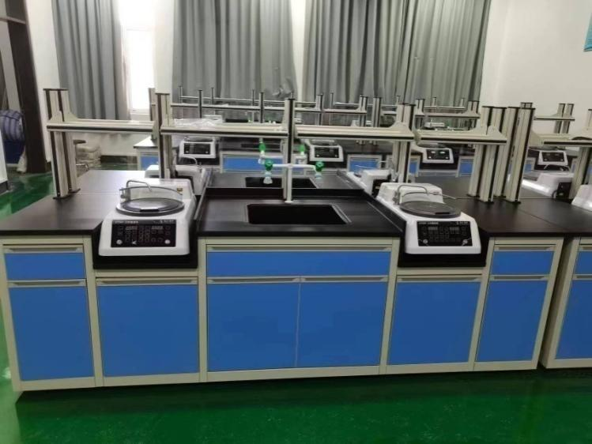  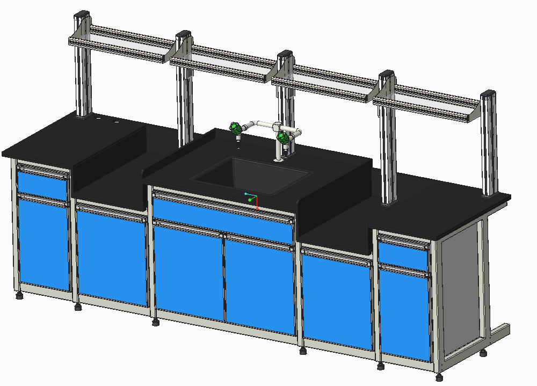 | 工位 | 4
2 | 金相磨抛机 | 恒宇 | HYMP-20A | 单盘，Φ203mm磨抛盘，0-1500转无极调速，四档定速，摩擦力显示，防溅水等功能。  1、磨抛盘直径：Φ203mm（8英寸），磨抛盘表面特氟龙处理；  2、磨抛盘转向：选择正反转可调节磨抛盘顺时针或逆时针转动；  3、磨抛盘转速：0-1500r/min，旋钮可无级调速；另配按键，可4档调速：400r/min、700r/min、900r/min、1400r/min；  4、限时加速功能：设备启动后，在3秒内从0r/min加速至1500r/min；  5、限时停止功能：设备停止后，在3秒内从1500r/min至停止运行；  ★6、防水防污功能：独特的防护设计，设备减少污染，大幅降低设备清洗难度（附彩页加以佐证）；  7、摩擦力：0-60N（附彩页加以佐证）；  8、其他功能：急停功能，加水冷却功能；  9、电源/功率：单相，AC 220V，50Hz，0.75KW（伺服电机，超静音电机）；  10、尺 寸：680*400*345mm；  11、净 重：约35kg。  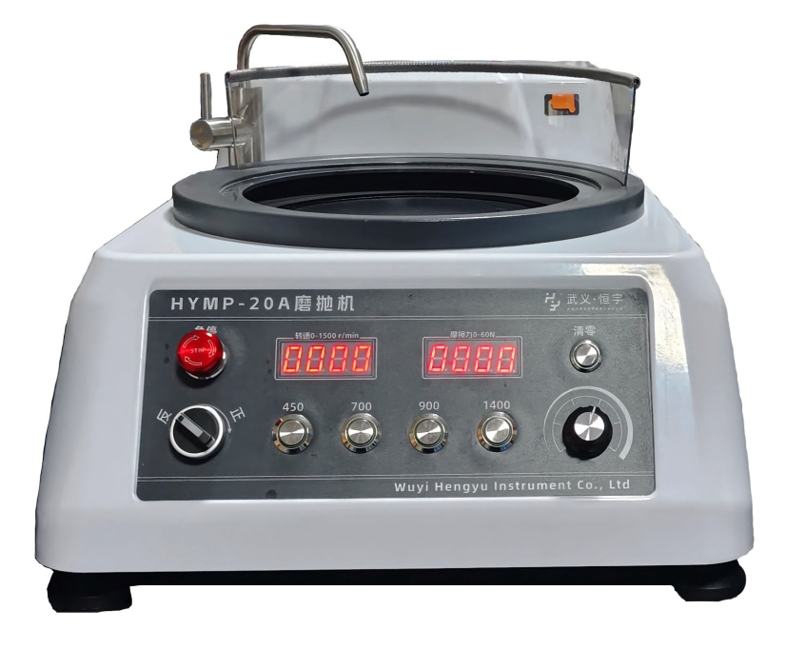 | 台 | 4
备注：以上报价含税、安装、调试及运输费用等，采购方不再因此支付任何费用。
公司名称（盖章）：
联系人：
联系方式：

